**新 书 推 荐**

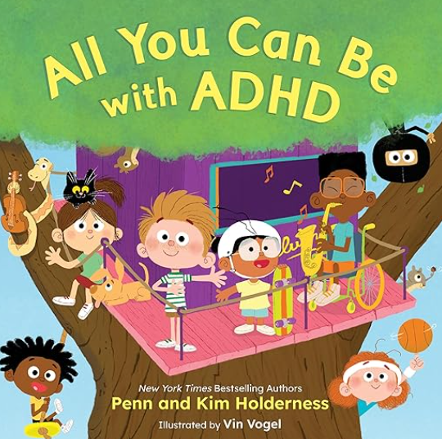

**中文书名：《ADHD的大脑，也超棒！》**

**英文书名：ALL YOU CAN BE WITH ADHD**

**作 者：Penn & Kim Holderness**

**出 版 社：Little Brown**

**代理公司：Little Brown/ANA**

**页 数：40页**

**出版时间：2025年10月14日**

**代理地区：中国大陆、台湾**

**审读资料：电子稿**

**类 型：知识绘本**

**内容简介：**

欢迎加入ADHD俱乐部！

如果你的大脑和我们一样，

那你也许与众不同、极具魅力又响亮！

如果你的大脑和我们一样，

你可能难以集中注意力，

那只是因为你正被真正的灵感吸引！

如果你的大脑和我们一样，

你很快就会发现——

你并不孤单，因为你拥有ADHD。

**本书卖点：**

·本书以俏皮的押韵与幽默感贯穿全篇，帮助那些被确诊为ADHD的孩子，或他们身边关心ADHD的朋友与家人，更加理解自己、认同自己，并勇敢地接纳这颗“非常酷的大脑”。

·本书填补了当前儿童出版市场上关于神经多样性的空白。在美国，确诊ADHD的儿童与青少年超过710万人，而相关书籍仍十分有限，本书的出版将有效拓展该领域的可见度与选择。

**作者简介：**

**佩恩·霍尔德尼斯和金姆·霍尔德尼斯（Penn&Kim Holderness）**是社交媒体内容创作者、《纽约时报》畅销书作者、获奖播客主持人、游戏设计者，同时也是《极速前进》（The Amazing Race）的冠军。他们的病毒式视频累计播放量超过30亿次，曾被《早安美国》（Good Morning America）、《今日秀》（Today Show）、福克斯新闻频道（Fox News Channel）和CNN等主流媒体报道。现与一双儿女Lola与PC及狗狗Sunny共同居住在北卡罗来纳州罗利市。他们欢迎大家访问：[www.theholdernessfamily.com。](http://www.theholdernessfamily.com。)

**文·沃格尔（Vin Vogel）**是来自巴西的获奖插画家兼作者，代表作包括Yeti系列图书，至今已为全球超60本儿童读物绘制插图。他的最新作品为自编自绘的*A Home for Leo*。Vin曾旅居纽约，如今已返回家乡里约热内卢，与他的猫、狗共同生活在植物、图画书与冲浪板之间。他欢迎大家访问：[www.vinvogel.com。](http://www.vinvogel.com。)

**感谢您的阅读！**

**请将反馈信息发至：版权负责人**

**Email**：**[Rights@nurnberg.com.cn](mailto:Rights@nurnberg.com.cn)**

安德鲁·纳伯格联合国际有限公司北京代表处

北京市海淀区中关村大街甲59号中国人民大学文化大厦1705室, 邮编：100872

电话：010-82504106, 传真：010-82504200

公司网址：[http://www.nurnberg.com.cn](http://www.nurnberg.com.cn/)

书目下载：<http://www.nurnberg.com.cn/booklist_zh/list.aspx>

书讯浏览：<http://www.nurnberg.com.cn/book/book.aspx>

视频推荐：<http://www.nurnberg.com.cn/video/video.aspx>

豆瓣小站：<http://site.douban.com/110577/>

新浪微博：[安德鲁纳伯格公司的微博_微博 (weibo.com)](https://weibo.com/1877653117/profile?topnav=1&wvr=6)

微信订阅号：ANABJ2002

